1. Assertion (Klaim Utama / Hero Section)
• Fungsi: Menarik perhatian pengunjung seketika di bagian paling atas (Hero Banner).
"Dengarkan Setiap Detail, Rasakan Kemurnian Suara bersama Tonal Zone."
2. Reason (Alasan Keunggulan / Features Section)
• Fungsi: Menjelaskan mengapa Tonal Zone menjadi solusi tepat bagi pencinta audio (kurasi presisi akustik, transparansi kurva respons frekuensi, keaslian unit, dan transaksi escrow aman).
"Kami memastikan setiap IEM dan perangkat audio terkurasi secara ketat dengan transparansi grafik frekuensi respons nyata, jaminan keaslian unit 100%, serta didukung sistem transaksi rekening bersama (escrow) yang melindungi pembeli dan penjual secara aman."
3. Evidence (Bukti Sosial & Statistik / Social Proof Section)
• Fungsi: Membangun kepercayaan calon pembeli dan komunitas audiophile (Trust & Credibility).
"50+ Model IEM & DAC Terkurasi • 10.000+ Audiophile Puas • 100% Produk Terverifikasi & Dilindungi Sistem Escrow Tonal Zone."
4. Conclusion (Ajakan Bertindak / Call-to-Action Button)
• Fungsi: Mengarahkan pengunjung untuk segera mencari model IEM yang cocok, membandingkan grafik suara, atau melakukan pembelian.
"Mulai cari IEM impianmu sekarang dan amankan perangkat audio terbaikmu hari ini!"

TAMPILAN HERO SECTION TONAL ZONE
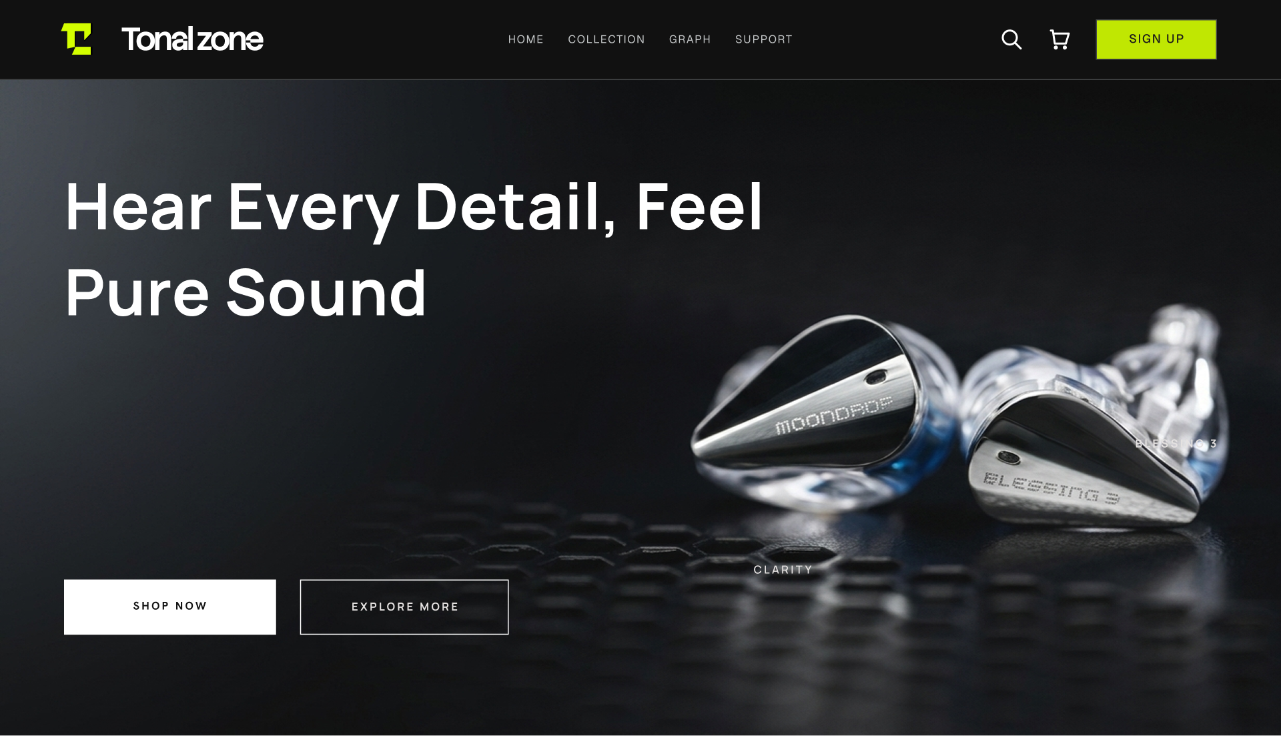
Visual Mockup Hero Section dengan Slogan Bahasa Indonesia: "Dengarkan Setiap Detail, Rasakan Kemurnian Suara"

